桃園市富岡國民小學103學年度第二學期學校經營成果彙整表
【總務處-事務組】
時間 | 104年4月15日
活動名稱 | 地震防災暨消防編組研習
活動目標 | 教職員推演，以利演習順利進行
活動歷程及活動成果 | 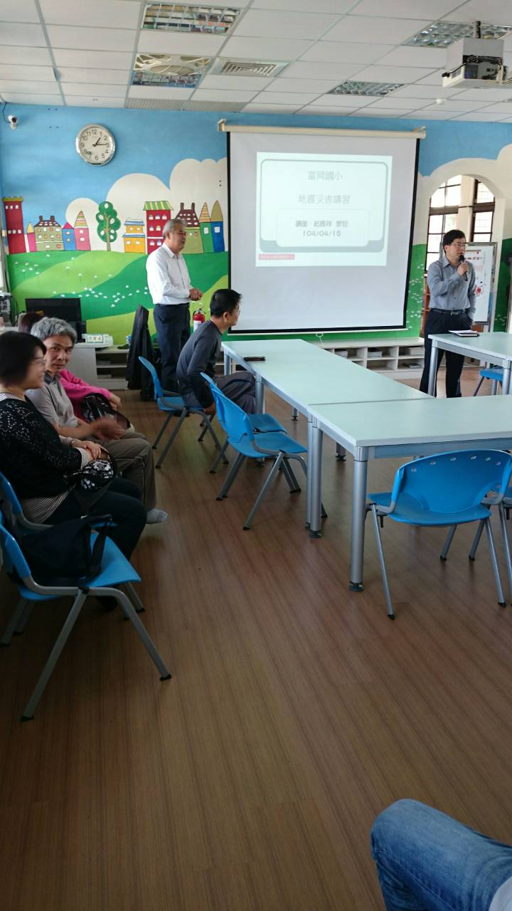 | 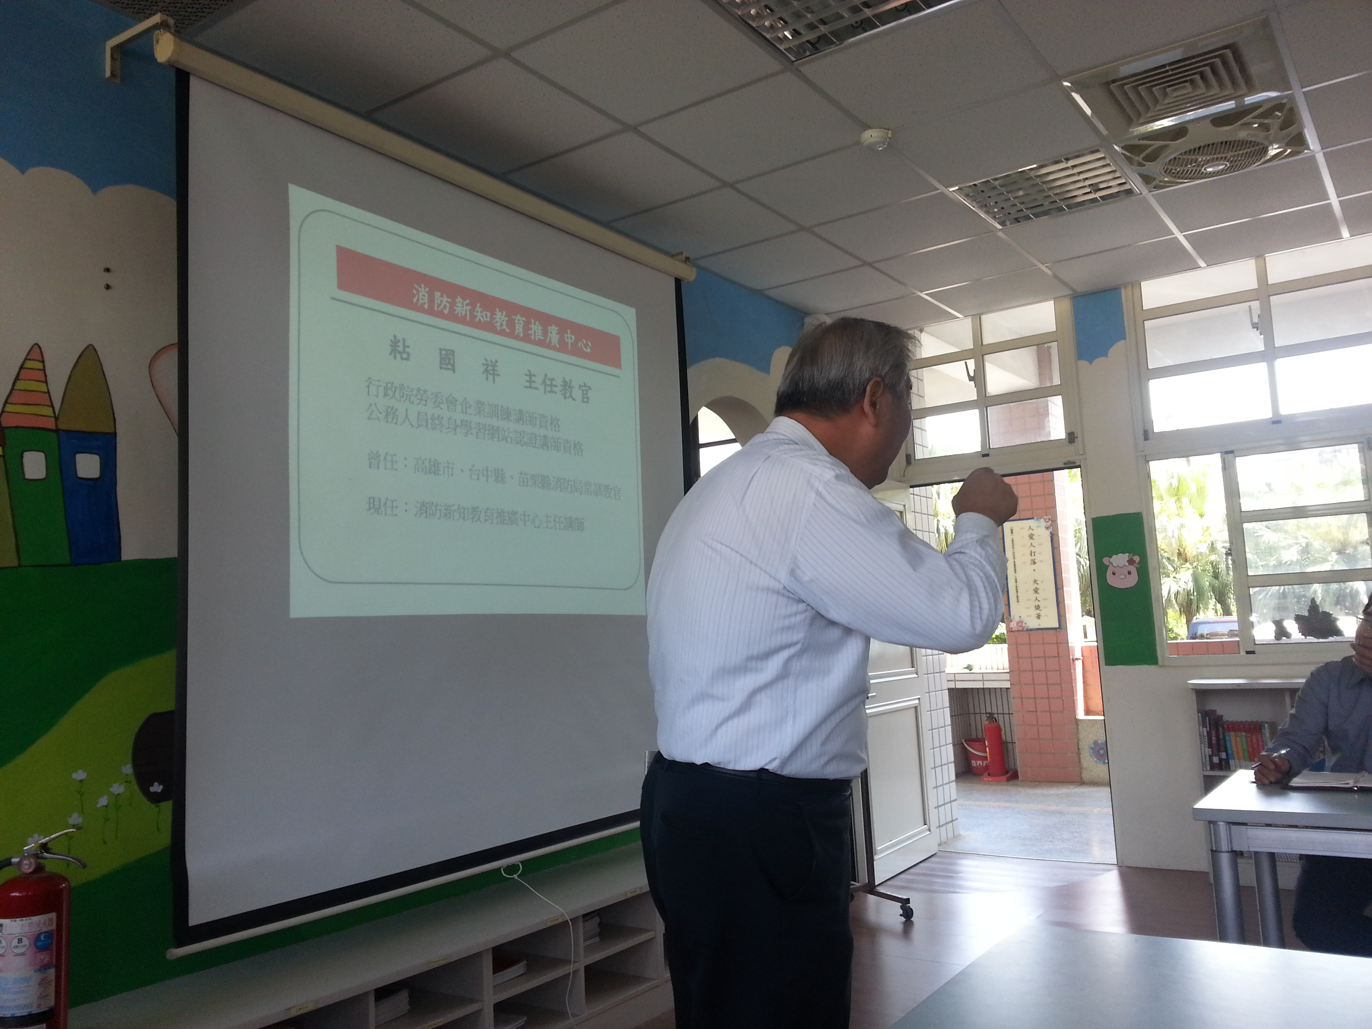
活動歷程及活動成果 | 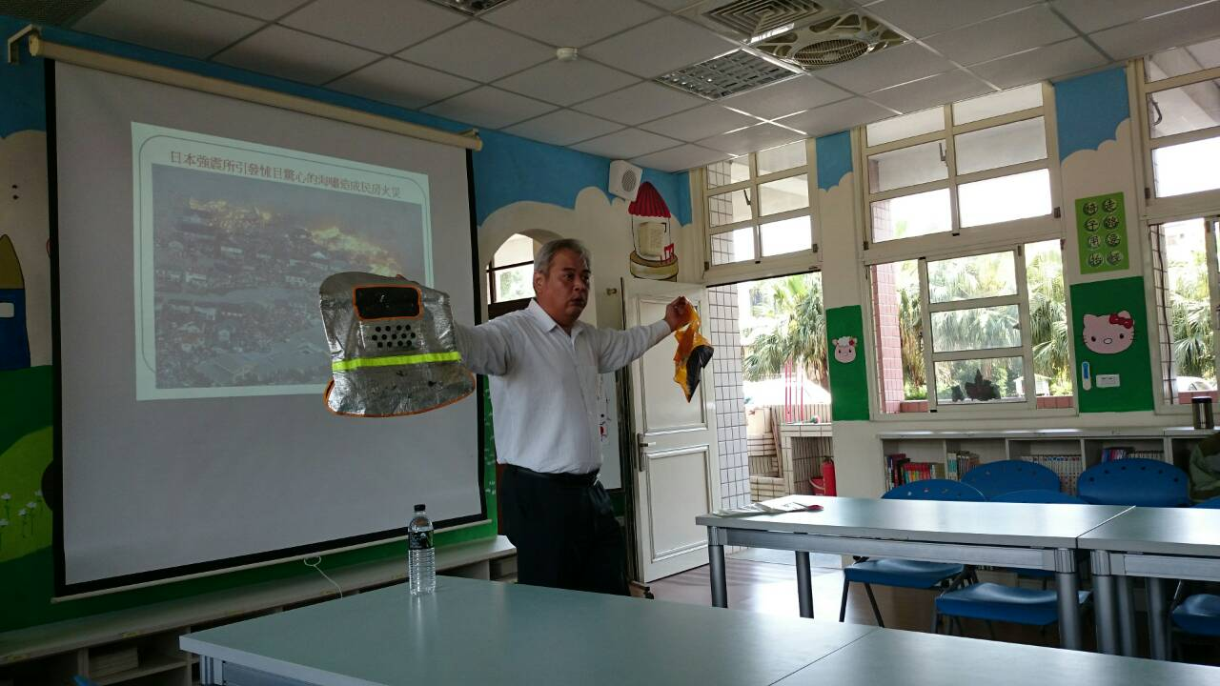 | 